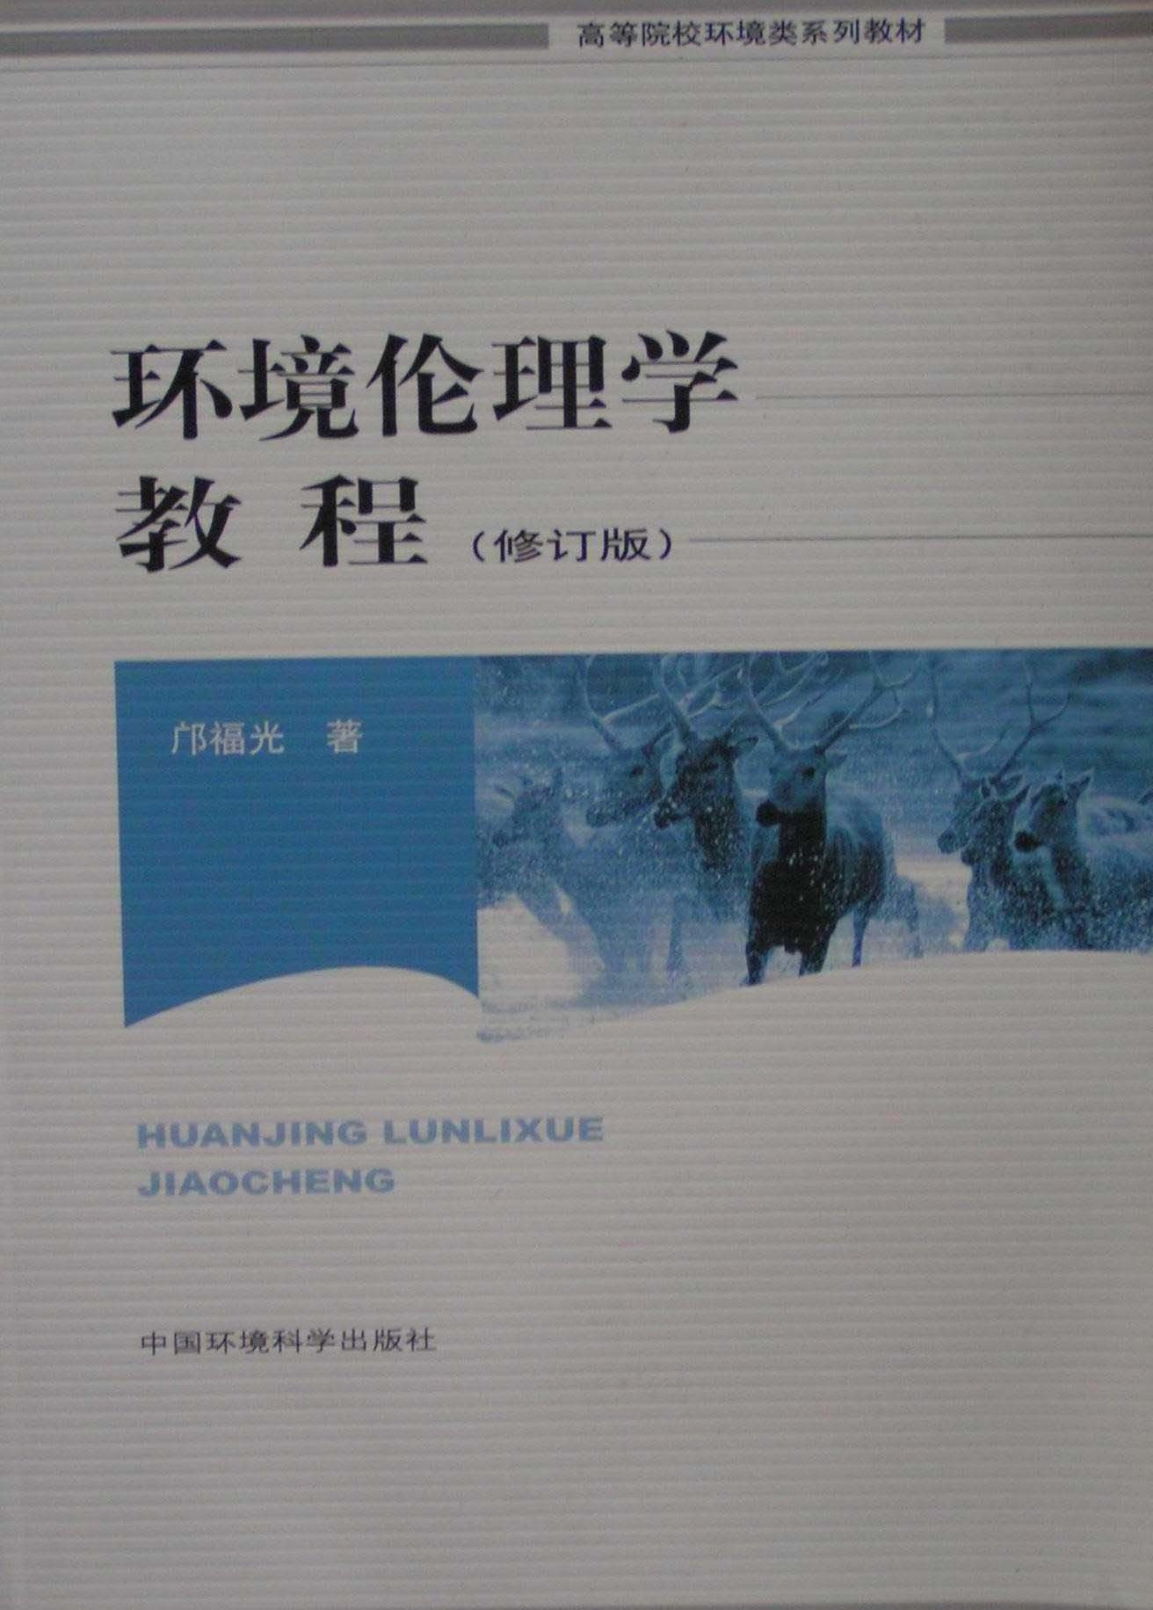

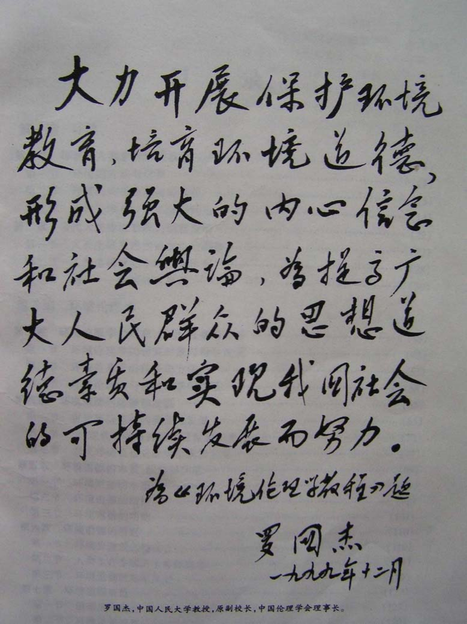



“道生一、一生二、二生三、三生万物”
——老子

“存天理，灭人欲。”
——庄子
“饮食者,天理也,要求美味,人欲也。”
——朱子

“已所不欲，勿施于人”
——孔子

内

容 简 介

这是专门为我国高等学校有关环境伦理学公共课程教学编著的第一部相关教材。书中首先对人类的生存环境系统结构、功能、特点、运行机制，进行了深入而独到的系统分析和研究； 对环境伦理道德的产生、形成、发展，及环境道德的属性、功能、原则、规范等也进行了系统的研究和概括。对中国传统“天人合一”人天观在当代环境伦理学研究中的理论与实践意义，与西方观念作对比研究后，着重指出了其在21世纪中协调和耦合人类及其生存环境系统和谐共生、共存、共同持续发展中的重大意义。对环境道德宣传教育，及相关的环境法制建设等问 题，也作了全新视角的研究和论述。本书不仅可供普通高校有关环境专业作公共课教材使用，更适合作为非环境专业开设环境教育必修课或选修课教材，及供各级国家机关工作人员进行环境教育和专业培训教材使用。对有关的理论工作者和实践工作也具有一定的参考价值。



作 者 介 绍

邝福光，教授。1961年毕业于中山大学地理系经济地理专业。现为全国经济地理研究会理事，中国国土经济学研究会理事，中国环境伦理学研究会理事，中国自然辩证法研究会环境哲学专业委员会会员。是我国较早进行地理哲学——人地关系问题研究的学者之一。出版有译著（苏）阿努钦《地理学理论问题》、《贵州省经济地理》（副主编）、合著有《贵州省地理》《贵州省人口》、《中国少数民族社区人口研究》、《21 世纪中国发展战略布局》、《贵州省人口地图集》等多部专 著，及地理学、社会学、经济学、民族学、人口学、环境伦理学等有关论文数十篇。曾获得1986年度全国省级政治理论刊物优秀论文奖、1988、1990年度贵州省社科优秀成果三等奖、1996年度广西社科优秀科研成果三等奖，及曾宪梓教育基金三等奖等。近年来专门从事现代环境伦理学与中国传统人天观问题的研究。

前 言

20世纪是人类有史以来人口总量增长最迅速的世纪，也是人类在科学技术进步和生产力发展领域取得最伟大成就的世纪。人是自然环境系统进化产生的他养性生物，为了生存发展，人类必须从自然环境系统中索取维系生命存在的物 质。因此，在一定程度上，人类的进步又是必须以付出环境成本为代价的。问题是需要付出多大的成本，及如何保持可付出环境成本的可持续支撑性。这就是人类今天已基本认同的所谓人与环境的可持续发展问题。

人类与自然环境系统和社会环境系统间共同构成的人类生存系统，是一个功能结构无比复杂的开放性巨系统。三者的关系，是一个牵一发能动全身的有机复合结构关系。系统的运行，是以人类群体与自然环境及社会环境两个子系统间的物质流和能量流的交换方式进行的。由于人类是一种具有思维能力和智慧力量的他养性社会性生物，所以人类与生存环境系统间的能量交换，除了维持生物生存本能需要以外， 还服从于一种社会性贪欲本能的作用，这就是为什么在今天人类向自然索取能力增强、社会财富增加的背景上，自然环境系统仍日益受到人类的过度掠夺，存在大量贫困人口和造成自然环境系统和社会环境系统日益恶化，甚至已经达到威胁人类作为类继续存在的主要原因。生存环境系统的恶化， 完全是人类非道德行为的咎由自取。

从20世纪70年代开始，特别是在联合国召开过两次世界性环境与发展大会后，人们对于人类面临的环境危机及环境保护和环境教育问题已在很多方面形成共识。世界各国在《里约宣言》和《21世纪议程》两个纲领性文件的指引下，分别签订了一系环境保护的世界性协议、公约和声明等。在环境保护和宣传教育方面也开展了国际性的共同活动。各个国家还根据各国特点和具体情况拟订了各自的
《21世纪议程》。但是，当人们在21世纪之初，回首20世
纪的环境保护工作，瞻望21世纪人类面临的环境和发展前
途时，人们不得不承认，人类面前还存在着不以人们意志为转移的非常严峻的环境危机，甚至出现了一种陷人类和人类生存环境系统于不可持续发展的可能性。



原因是当前人类所面临的环境问题，由于个人主义和极端利己主义的作用，已经不是单纯的认识问题、技术问题，甚至法制问题。而是一个层次高得多，内涵深广复杂得多的人类的环境道德问题，即由人类的人生观、自然观、价值观和环境道德观决定的深层次问题。在这个问题没有根本解决之前，在人口总量快速增长的巨大压力和人类贪欲本性的双重作用下，人类寄希望于依赖科学技术进步，甚至法律手段解决人类和生存环境系统之间的矛盾，事实上已经不可能。

以上内容仅为本文档的试下载部分，为可阅读页数的一半内容。如要下载或阅读全文，请访问：https://d.book118.com/665204040134011114

